Câu 2: [2D1-2.2-1] (ĐỀ THAM KHẢO BGD&ĐT NĂM 2018-2019) Cho hàm số có bảng biến thiên như sau
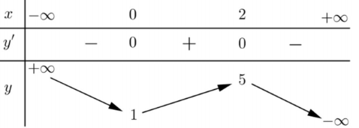
Giá trị cực đại của hàm số đã cho bằng
A. B. C. D.
Lời giải
Chọn D
Dựa bào BBT ta có: Giá trị cực đại của hàm số là
Câu 5: [2D1-2.1-1] (ĐỀ MINH HỌA GBD&ĐT NĂM 2017) Tìm giá trị cực đại của hàm số .
A. B. C. D.
Lời giải
Chọn A
Ta có
Bảng biến thiên
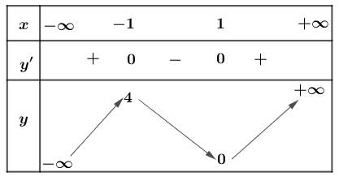
Từ bảng biến thiên, ta thấy giá trị cực đại của hàm số bằng
Câu 7: [2D1-2.1-1] (MĐ 104 BGD&DT NĂM 2017) Hàm số có bao nhiêu điểm cực trị?
A. B. C. D.
Lời giải
Chọn B
Có nên hàm số không có cực trị.
Câu 3: [2D1-2.2-1] (MĐ 105 BGD&ĐT NĂM 2017) Cho hàm số có bảng biến thiên như sau
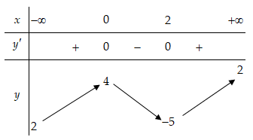
Mệnh đề nào dưới đây đúng?
A. Hàm số đạt cực tiểu tại B. Hàm số có bốn điểm cực trị
C. Hàm số đạt cực tiểu tại D. Hàm số không có cực đại
Lời giải
Chọn.C
Dựa vào bảng biến thiên. Hàm số có đạo hàm trên và đổi dấu từ âm sang dương khi đi qua nên hàm số đạt cực tiểu tại .
Câu 9: [2D1-2.2-1] (MÃ ĐỀ 110 BGD&ĐT NĂM 2017) Cho hàm số có bảng biến thiên như sau
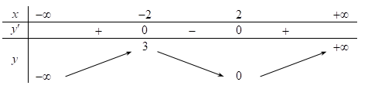
Tìm giá trị cực đại và giá trị cực tiểu của hàm số đã cho.
A. và B. và
C. và D. và
Lời giải
Chọn A
Dựa vào bảng biến thiên của hàm số ta có và .
Câu 5: [2D1-2.2-1] (MÃ ĐỀ 123 BGD&DT NĂM 2017) Cho hàm số có bảng biến thiên như sau
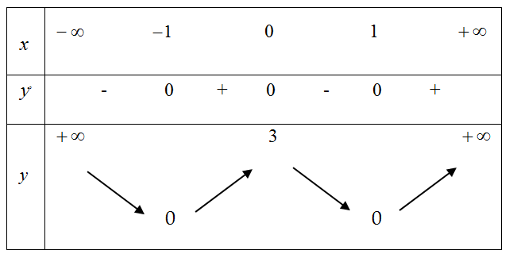
Mệnh đề nào dưới đây sai
A. Hàm số có hai điểm cực tiểu B. Hàm số có giá trị cực đại bằng
C. Hàm số có ba điểm cực trị D. Hàm số có giá trị cực đại bằng
Lời giải
Chọn B
Câu 3. [2D1-2.2-1] (Mã đề 101 BGD&ĐT NĂM 2018) Cho hàm số có đồ thị như hình vẽ bên. Số điểm cực trị của hàm số đã cho là
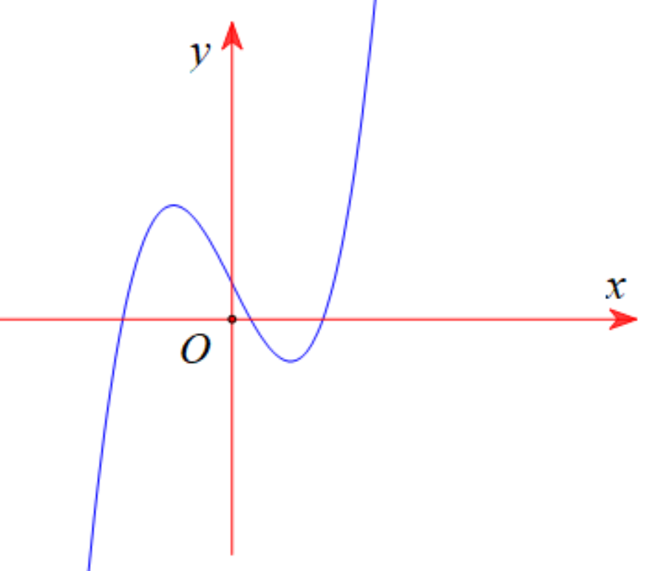
A. B. C. D.
Lời giải
Chọn A
Câu 5. [2D1-2.2-1] (Mã đề 102 BGD&ĐT NĂM 2018) Cho hàm số có đồ thị như hình vẽ bên. Số điểm cực trị của hàm số này là
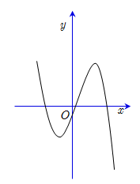
A. B. C. D.
Lời giải
Chọn D
Dựa vào hình dạng đồ thị hàm số có hai điểm cực trị.
Câu 2. [2D1-2.2-1] (MĐ 103 BGD&ĐT NĂM 2017-2018) Cho hàm số (, , ) có đồ thị như hình vẽ bên.
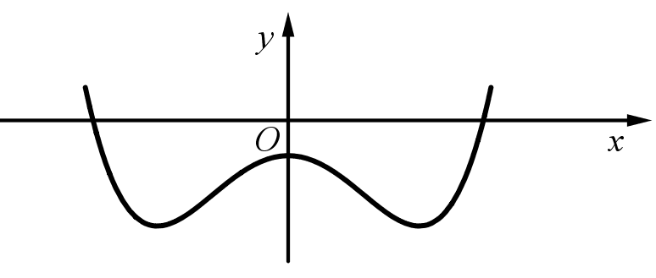
Số điểm cực trị của hàm số đã cho là
A. B. C. D.
Lời giải
Chọn B
Câu 3: [2D1-2.2-1] (Mã đề 104 BGD&ĐT NĂM 2018) Cho hàm số có đồ thị như hình vẽ bên. Số điểm cực trị của hàm số đã cho là:
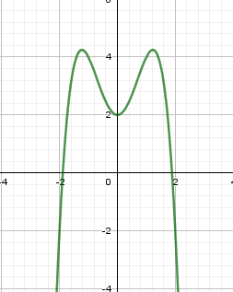
A. B. C. D.
Lời giải
Chọn D
Hàm số có ba điểm cực trị.

